|  |
| --- |
| **PRÉ-PROJETO 2023** |

|  |
| --- |
| NOME: Lucas Jardim Chasco Nº 18 |
| NOME: Rafael Dos Santos Nº 23 |
| TELEFONE (S) (45) 98431-9023 |
| E-MAIL lucasjc2005@gmail.com |
| CURSO Informática |
| TURMA: 4º Informática |

**ALUNO(s) É OBRIGATÓRIO EM ANEXO AO PRÉ-PROJETO, NO MÍNIMO UMA TELA DE INTERFACE (TELA PRINCIPAL) JUNTO AO PROJETO.**

TITULO

|  |
| --- |
| Título do projeto: Copperton E-Commerce |

INTRODUÇÃO

|  |
| --- |
| O mercado eletrônico, obtido através da aplicação intensiva de Tecnologia de Informação no mercado tradicional, é considerado uma realidade que trará grandes benefícios para as organizações que o considerarem nas suas estratégias e ameaças ainda maiores para as que não o utilizarem. Nesse novo ambiente, o comércio eletrônico, com suas aplicações inovadoras e revolucionárias, é tido como uma das tendências emergentes com maior poder potencial de inovação nas estratégias e nos processos de negócio nos vários setores econômicos. (ALBERTIN, 1998)  Para Albertin (1998), ao utilizar a teoria econômica para entender as implicações estratégicas do mercado eletrônico, é necessário distinguem de outros tipos de investimentos de capital. Nesse contexto, cinco características dos sistemas de mercado eletrônico podem explicar, numa perspectiva econômica, seu potencial estratégico, assim como seus impactos para a estrutura e eficiência dos mercados:  Um sistema de mercado eletrônico pode reduzir os custos dos clientes de obter informações sobre preços e produtos oferecidos por fornecedores alternativos, assim como os custos de fornecedores de comunicar informações sobre seus preços e características de produtos para clientes adicionais; os benefícios percebidos por participantes individuais num mercado eletrônico aumentam à medida que organizações se juntam ao sistema; os mercados eletrônicos podem impor mudanças significativas de custos para seus participantes;  • os mercados eletrônicos tipicamente requerem grandes investimentos de capital e oferecem substanciais economias de escala e escopo; os participantes do" mercados eletrônicos se deparam com incertezas substanciais em relação aos benefícios reais de se juntar a tal sistema. Ocasionalmente, essas incertezas permanecem mesmo depois de uma organização se juntar ao sistema. Conclui-se que o mercado eletrônico é um fato da vida e que está se tornando mais prevalecente a cada dia. Ele contribui para a realização de um mercado econômico ideal, como um lugar abstrato para trocas com informações completas, onde os custos de transação não são considerados. Os mercados eletrônicos são caracterizados pelas seguintes facilidades:  • onipresença;  • facilidade de acesso à informação; baixo custo de transação.  O projeto COPPERTON é um E-Commerce com o objetivo de criar uma loja virtual que ofereça aos clientes uma experiencia de compra fácil e agradável. A loja comercializa artigos esportivos para jogos eletrônicos, tais como, canecas, moletons, calças, calçados, camisetas e bandeiras produtos têxteis e itens virtuais.  Através da nossa página online, os clientes poderão encontrar uma ampla variedade de produtos e diversos itens, o nosso compromisso com o cliente final é de construir uma relação de confiabilidade oferecendo produtos de qualidade, preços competitivos e um excelente suporte. Nosso projeto tem o foco no desenvolvimento e manutenção de uma página web online segura, simples e de fácil acesso para o usuário final. A nossa loja foi fundada em 2022, por um pequeno grupo de empreendedores com uma visão de oferecer produtos de qualidade à preços acessíveis, desde então expandimos nossos negócios, e agora somos uma das maiores empresas de varejo do país. Nós sempre buscamos inovar e oferecer a melhor experiencia de compras aos nossos clientes. Em 2023, fomos um dos primeiros a lançar uma loja online, e desde então, temos investido pesadamente em tecnologia design para tornar a compra de produtos ainda mais fácil e agradável, a nossa paixão por oferecer a melhor experiencia de compra aos nossos clientes, nunca mudou, e nós continuamos a trabalhar duro todos os dias para alcançar esse objetivo, seja você um cliente antigo, ou novo, nós esperamos que você sinta a diferença em cada compra que o usuário efetuar em nossa plataforma. O projeto de desenvolver um E-Commerce focado em venda de artigos dessa categoria se dá muito difícil em por tal competitividade de outras plataformas de maiores portes com capital de giro muito alto, entretanto, estamos animados em apresentar o projeto COPPERTON ao mundo e desenvolver a ideia para que conforme o tempo possamos nos tornar referência no âmbito de comércio online de produtos gamers e afins. |

HIPÓTESE / SOLUÇÃO

|  |
| --- |
| De acordo com a internet o avanço dos comércios online vem cada vez mais evoluindo, entretanto, a nossa página não é apenas mais uma para o usuário final. Nosso foco é realmente obter a confiança e recomendação do usuário por intermédio de um sistema fácil, simples, completo e seguro de usar para a compra e comércio dos respectivos artigos. |

DISCIPLINAS ENVOLVIDAS

|  |
| --- |
| Análise de projetos e sistemas: é a atividade que tem como finalidade a realização de estudos de processos a fim de encontrar o melhor caminho racional para que a informação possa ser processada. Os analistas de sistemas estudam os diversos sistemas existentes entre hardwares (equipamentos), softwares (programas) e o usuário final.  Banco de dados: O banco de dados é a organização e armazenagem de informações sobre um domínio específico. De forma mais simples, é o agrupamento de dados que tratam do mesmo assunto, e que precisam ser armazenados para segurança ou conferência futura.  Web design: Uma página da internet - ou website - é desenvolvida pela web designer. Esse profissional é responsável tanto pelo projeto estético de um site quanto por seu projeto funcional. Ou seja, o web designer se preocupa com a aparência e com a funcionalidade de um website, pensando na navegabilidade e na interação que os usuários terão com a página da internet criada. |

OBJETIVO GERAL

|  |
| --- |
| O objetivo final do projeto COPPERTON E-Commerce, como dito anteriormente é ajudar a solucionar um problema que a evolução dos comércios online trouxe, insegurança, falha nos métodos de pagamento, entrega, suporte e assistência. Ao pensar em iniciar uma START-UP com nosso pequeno projeto, visamos total apoio e suporte ao cliente durante a compra e todo o pós venda, tal como, avaliação do produto, questões simples objetivas e curtas a respeito de como foi a experiência geral do usuário ao entrar em nossa página, efetuar a compra e também todo o pós venda. |

OBJETIVOS ESPECÍFICOS

|  |
| --- |
| O objetivo específico da nossa página e fazer uma interface fácil ao usuário efetuar a compra, coletar os dados necessários para efetuar as compras por intermédio de formulários auto explicativos ao comprador, ligando no banco de dados e completando assim o ciclo. |

PROCEDIMENTOS METODOLÓGICOS

|  |
| --- |
| Descrição dos métodos e procedimentos que nortearão a busca de informações para responder o problema de pesquisa:   * Pesquisa Bibliográfica * Pesquisa de campo * Entrevista * Levantamento das necessidades |

BIBLIOGRAFIA

|  |
| --- |
| ALBERTIN, Alberto Luiz. Comércio eletrônico: benefícios e aspectos de sua aplicação. **Revista de Administração de Empresas**, v. 38, p. 52-63, 1998.  TOMÉ, Luciana Mota. Comércio eletrônico. 2021.  DINIZ, Eduardo Henrique. Comércio eletrônico: fazendo negócios por meio da internet. **Revista de Administração Contemporânea**, v. 3, p. 71-86, 1999. |

CRONOGRAMA DE ATIVIDADES

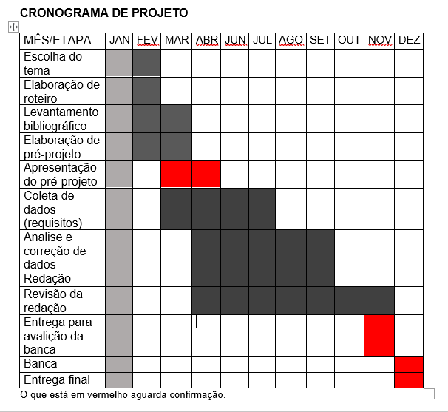

|  |  |  |
| --- | --- | --- |
| **Autorizado** | **Professor(a)** | **Data** |
| Análise de projetos e sistemas:  Banco de dados:  Web design: | **Aparecida** |  |